Concierto homenaje a Neil O’Keeffe
El próximo sábado 26 de Octubre en la sala Bilborock, a partir de las nueve de la noche, vamos a realizar un homenaje a Neil O’Keeffe.
Neil nació en Cork en 1966, capital del condado del sur de la República de Irlanda, conocida como “the rebel county”. En su época más joven se trasladó a Londres y vivió allí durante 7 años antes de llegar a Bilbao y quedarse aquí definitivamente.
A lo largo de sus 30 años de andadura musical, colaboró en distintas formaciones, aunque su papel más destacado lo desarrolló junto a MCD, banda punk-rock de Bilbao creada en los años 80.
En el homenaje participarán diferentes grupos y formaciones musicales que colaboraron con él a lo largo de su vida y han querido darle tributo en este concierto.
El pasado 30 de Septiembre se celebró un año de su fallecimiento. Entre las bandas que formarán cartel de este concierto se encuentran MCD, Parabellum, Txapelpunk, DSK CREW, Sussiny, además de otras formaciones que se han creado de forma expresa para este homenaje.
Detalles del programa:
En este homenaje a Neil comenzará el concierto una formación compuesta por Susiny, Virgi a la guitarra, Valen de Zer Bizio a la batería y Mario de LDH al bajo. A continuación se les unirá Carlos Creator 12c.
Koldo, Diego y Gorka grabaron una maqueta con Neil y aunque en esta ocasión no subirán al escenario, serán recordados a través de las imágenes y sonido que recopilaron en su momento THE WHO LIES.
El segundo grupo creado para este homenaje DKS CREW vendrá desde Mondragón y estará comuesto por Oier – Deskontrol, Bajo: Sid - Urtzi-Pepin: Bateria.
A continuación entrará en el escenario Txapelpunk con Iñigito, Maren y Kimetz. Iñigito gabó el último disco con MCD “Con un Par” en 2015. Mamen – Puro Chile – colaborará con Txapelpunk en “besos de cubata”.
A continuación tocarán Parabellum con Lino, Josu, Pedro e Iñaki.
Jimmy, batería de MCD durante muchos años, tocará junto con Tonino, Lino y Elier temas míticos de la banda, reviviendo una de las formaciones que tuvo MCD.
Participarán también los que han formado parte de MCD en épocas anteriores como Koldo, Sueco, Sabin Kareaga como técnico, entre otros.
Para finalizar, será el turno de la banda con su formación actual. Joakin, compañero incansable de Neil, Efe y Txilo, quienes compartieron los últimos conciertos de MCD con él. El primo de Joakin Luis colaborará en el tema “No más punkies muertos”.
Puesto que muchas personas no podrán asistir, el concierto será retransmitido en directo por streaming.
Así mismo habrá entradas disponibles en bares y en la plataforma Ticketmaster: https://www.universe.com/events/tribute-to-neil-okeeffe-tickets-TQDR9L?fbclid=IwAR24k3lLRx3ujQcNKfEO7ZYy8ftPqzRP649Dj05XeM_yRUABRMEY3EaPWM0
Para más información: Miren Madinabeitia 681188220 mirenmadinabeitia5@mail.com
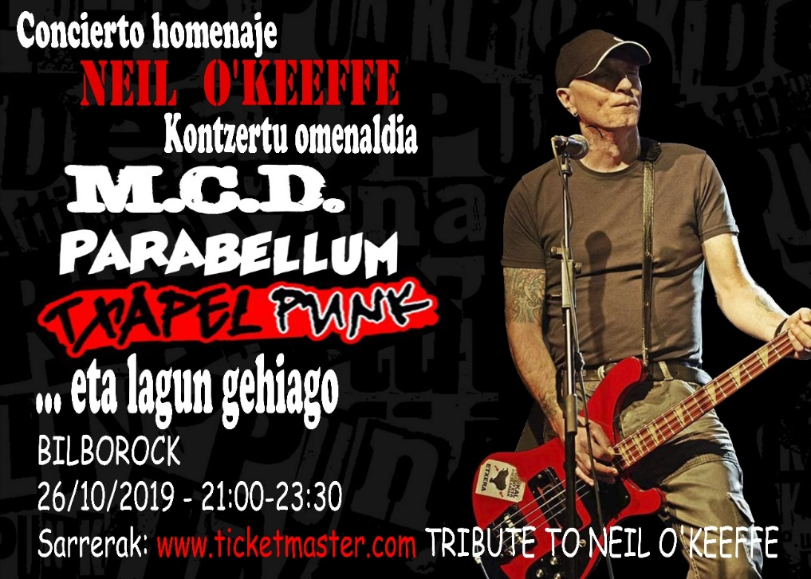
enta de entradas también disponibles en:
- Brixtol Records
- Power Records
- Bar Jaunak en Somera
- Bar Chacha en Sestao

